План занятия
объединения социально педагогической направленности
спортивно- тренажерный клуб «Атлант»
2 группа II год обучения
24.04.
Тема: Развитие силовых способностей
Цель: Развитие физических качеств.
Задачи урока:
1. Развивать физические качества: скоростно - силовых, силы мышц верхнего плечевого пояса, прыгучести, развитие силы мышц спины, силы мышц брюшного пресса;
2. Развивать и совершенствовать двигательные навыки и умения, укреплять здоровье учащихся;
3. Воспитывать самостоятельность, чувство взаимопомощи, организованности.

№ | Содержание урока | дозировка | ОМУ
I | Подготовительная часть. | 10- 15’
II | 1.Построение, приветствие, сообщение задач урока.  2. Строевые упражнения:  -повороты на месте  -перестроение из одной шеренги в 2, в 3.  3. Ходьба с заданием:  - обычный;  - на носках, руки на пояс;  - на пятках, руки за голову;  - ходьба в приседе, руки за голову.  - И. П. - руки к плечам,  1-4 - круговые вращения вперёд  5-8 - то же назад  - И.П.- правая вверх, левая вниз  1-2 – рывки руками  3-4 – то же  4. Бег с заданием:  - обычный;  -приставными шагами (левым, правым) боком;  - с высоким подниманием бедра  - с захлёстыванием голени  - с ускорением  5.Построение в одну шеренгу  6. Комплекс ОРУ с набивными мячами:  - И.П – ноги вместе, мяч вверху  1 – Наклон назад  2 – И.п.  3– 4 – то же  - И.П – ноги вместе, мяч перед грудью  1 – Мяч вперёд  2 – И.п.  3– 4 – то же  - И.П. – ноги на ширине плеч, руки стороны, мяч в правой руке  1- 2 – поворачивая туловище влево, передать мяч в левую руку  3- 4 – то же вправо  - И.П. – ноги на ширине плеч, мяч  вперёди  1- 4 – Круговые движения туловищем вправо  3- 4 – то же влево  - И.П. – ноги вместе, мяч перед грудью  1 – Наклон вперёд, мяч вверх  2 – И.п.  3– 4 – то же  - И.П. – ноги на ширине плеч, мяч  вверху  1 – Наклон вправо  2 – И.п.  3– 4 – тоже влево  - И.П. – ноги вместе, мяч внизу  1 – Наклон вперёд  2- 3 – покатить мяч по полу, вокруг ног  4 – И.п.  - И.П. – ноги вместе, мяч внизу  1 – присед, мяч вперёд  2 – И.п.  3– 4 – то же  Построение в одну шеренгу  Расчёт на 1- 4  Распределение по станциям  Основная часть.  Станция №1  Поднимание туловища.  - И.П. – лёжа на спине, руки за голову, пальцы в замок, ноги согнуты в коленях.  Станция №2  Отжимание.  - И.П. – упор лёжа  Станция №3  Приседания в быстром темпе.  И.П. – ноги на ширине стопы, руки за спину  Станция №4  - Прыжки на скакалке  Станция №5  И.П.- Вис на гимнастической стенке, поднимание ног до угла 90 *  Станция №6  И.П.- упор лёжа на скамейке  Переползание по скамейке, подтягиваясь на руках. | 1мин  1 мин  3мин.  5мин.  8 -10 раз  8 -10 раз  8-10 раз  8-10 раз  8-10 раз  8-10 раз  8-10 раз  8-10 раз  20-25’  2 мин.  2 мин.  2 мин.  2 мин.  2 мин.  2 мин.  2 мин. | Следить за правильностью выполнения  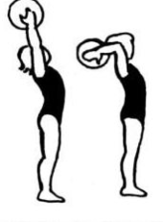 Выполнять с полной амплитудой, без пауз. Туловище прямое.  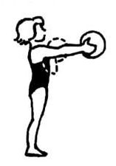 При разгибании руки полностью выпрямлять в локтевых суставах, а при сгибании мячом касаться груди.  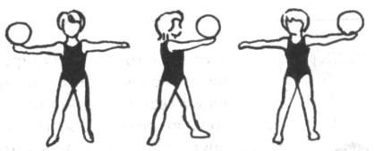  При повороте ноги с места не сдвигать.  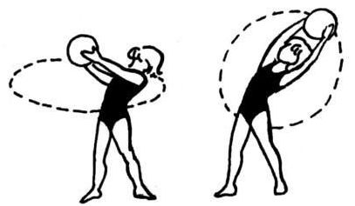  Максимальный наклон туловища назад  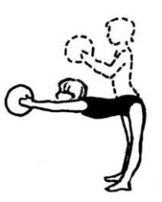 При наклоне ноги не сгибать в коленных суставах. Наклон выполнять прямыми ногами.  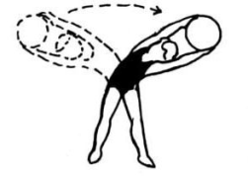 Руки прямые. Мяч держать строго над головой.  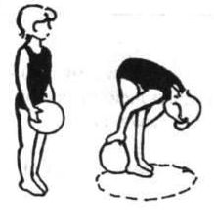 Ноги в коленях не сгибать.  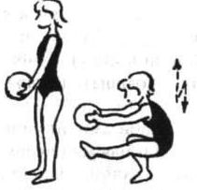 Выполнять с большой амплитудой. Туловище держать прямо.  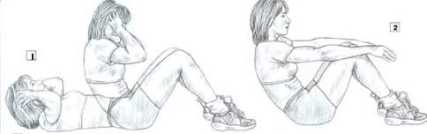  Локтями касаться коленей  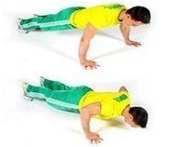 Туловище прямое  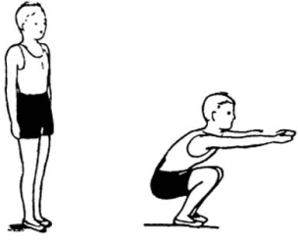  Прыгать на двух ногах  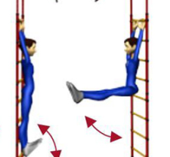 Ноги прямые, носки оттянуты  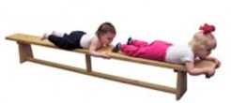 Максимально прогнуться, ноги держать вместе
III | Заключительная часть.  Подведение итогов урока. | 5 мин.

